Educação Inclusiva: caminhos da afetividade.

Por Emílio Figueira

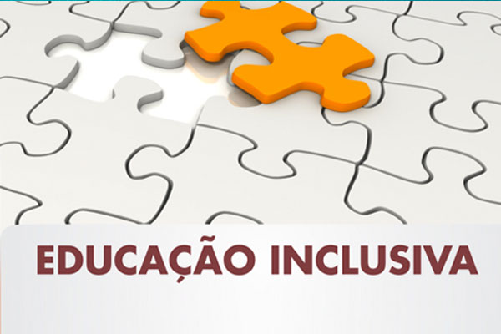

Nos últimos anos tenho viajado pelo país fazendo palestras, ministrando cursos e recebido muitas mensagens referentes à Educação Inclusiva.
E algo que sempre me incomoda é o fato de alguns professores quererem transferir suas responsabilidades, dizendo que muito pouco tem sido feito a respeito da inclusão por parte do governo ou dos dirigentes educacionais.
Ainda há muito da cultura paternalista de esperar que tudo venha de cima, já pronto tanto no sentido de leis como de investimentos e recursos, e com a educação inclusiva não tem sido diferente.
Outro ponto que noto nesse comportamento e nos discursos de várias pessoas, inclusive professores, é que falar em inclusão escolar ainda se esbarra em questões culturais e/ou até mesmo em comodismo, para não sair da zona de conforto. É comum os professores dizerem que não estão preparados para receber alunos com deficiência. Não há maldade nisso, mas sim certo estado de ansiedade e, em muitos, mesmo que seja de forma inconsciente, um mecanismo de defesa contra algo desconhecido.
Para a maioria dos professores, assim como para grande parte da população, ainda há velhos conceitos referentes às pessoas com deficiência, tais como aqueles associados ao estado de doença, que não se desenvolveram ou não aprendem como as demais. Ora, o desenvolvimento e a aprendizagem humana são individuais e ninguém tem um modelo a seguir.
De fato, nenhum professor estará preparado para trabalhar com a inclusão escolar até o momento em que chegue à sua turma um aluno a ser incluído. Trata-se de uma situação que ele nunca vivenciou. Será nesse momento que veremos realmente quem é o educador de verdade. O acomodado alegará que não estar preparado – pois rejeitar um aluno com essa alegação será muito mais fácil e rápido para se livrar da questão. Mas o verdadeiro professor, consciente de seu compromisso e desafio ético de educar a todos que pertencem ao seu alunado, primeiro o receberá, o que já será o início da inclusão pela afetividade.
Afetividade se constrói pela convivência. O professor disposto a isso recebe o aluno em fase de inclusão com o mesmo carinho que recebe os demais. E depois buscará formas de trabalhar com ele. Afetividade também significa sair da zona de conforto em busca de querer aprender cada vez mais dentro da sua profissão. O professor, educador, pedagogo, deve ser um eterno estudioso. Com um mundo tão dinâmico em constantes transformações, precisamos estar sempre descobrindo e aprendendo mais.
Com a educação inclusiva não deve ser diferente. Esse é o principal conceito que quero deixar: o professor precisa criar e manter o hábito de pesquisar!
Detalhando, quero reforçar o dito acima ao professor: quando receber alunos inclusivos, primeiro os acolha em sua sala e comece a conviver com eles, criando laços, descobrindo um ao outro, professor e aluno, o que já será uma pesquisa de campo. Paralelamente, vá ler sobre as deficiências e reais necessidades de cada aluno inclusivo, procurar orientações de práticas pedagógicas para se trabalhar com eles e toda a turma. As possibilidades são muitas e as informações nunca estiveram tão disponíveis. E de graça. Além das publicações que devem ter na biblioteca de sua escola, basta o professor entrar no Google e achará muito material seguro. No YouTube há milhares de vídeos sobre educação inclusiva, práticas pedagógicas inclusivas, e casos específicos, por exemplo. Sobre não mais transferir a missão que é do professor para o governo ou dirigentes da escola, defendo que o processo de inclusão escolar só terá sucesso se for realizado de baixo para cima. Das bases e com o envolvimento de todos, sendo que um dos caminhos mais certos para a educação inclusiva é a afetividade. Importante o professor se despir de seus preconceitos, abrir os braços e receber alunos a serem inclusos.
Conhecimento elimina a ansiedade, trazendo segurança. E professor seguro ama o que faz, alimentado por gestos de afetividade, atingindo resultados inimagináveis!

Fonte: http://www.revistareacao.com.br/2017/index.php/conteudo-online/134-noticias/194-educacao-inclusiva-caminhos-da-afetividade-por-emilio-figueira-2

